Подпасок

Расположенный ближе всего к крючку, подпасок непосредственным образом влияет на внешний вид и характер насадки. Существует множество параметров, которые влияют на его положение или размер, поэтому не удивительно, что это грузило создает для многих из нас проблемы!
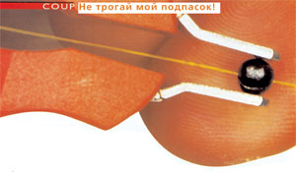
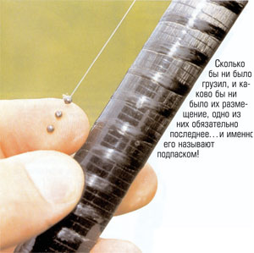
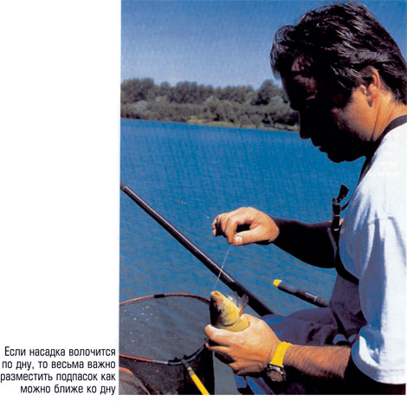
Необходимо ли он? На каком расстоянии от крючка я должен его цеплять? Какого он должно быть размера? Какова его реальная отдача? Вот постоянный набор вопросов, которые ежедневно приходят в редакции по поводу подпаска.
Я попытаюсь на них ответить наиболее просто и ясно, но, прежде всего, мне кажется важным знать, о чем идет речь. Кто первым завел речь о подпаске? Признаюсь, я не имею об этом ни малейшего понятия, но, по моему мнению, этот человек сделал семантическую ошибку. В самом деле, если рассматривать лишь слова, то понимаешь, что это грузило, которое вызывает либо указывает на поклевку (прямой перевод – "поклевочное грузило"). Частично, это верно, но это далеко не единственная его функция: самым важным является его влияние на лесу, и, особенно, на насадку. Так что его можно было бы назвать и «демонстрационным грузилом». Но почему бы ни упростить жизнь и не назвать его «конечным грузилом»: в конце концов, это не что иное, как самое ближнее к крючку грузило!
Простой факт использования этой терминологии позволяет ответить на первый из вопросов: «Необходимо ли оно?». В самом деле, сразу же становится ясно, что если ты не используешь удочку с одной лишь оливкой, «последнее грузило» присутствует при любом виде монтажа. Не имеют большого значения ни их размер, ни их форма, ни расстояние, на котором они находятся от крючка: как только на удочке есть грузила – значит обязательно есть последнее, и именно оно играет роль поклевочного грузила (подпаска). Все согласны с этим определением? Хорошо, идем дальше. Теперь мы можем более детально рассмотреть, чему же оно в действительности служит.
Как я только что сказал, главной особенностью подпаска является его влияние на презентацию оснастки, стало быть, насадки. Учитывая, что именно он находится ближе всего от опарыша, мотыля или кукурузного зернышка, легко понимаешь, что он заметно изменяет их поведение в водной массе, в особенности при наличии течения. Чем крупнее подпасок и чем ближе он к насадке, тем более последняя будет иметь тенденцию стремиться к дну. И напротив, чем подпасок меньше и чем удаленнее от насадки – тем больше насадка будет колебаться под воздействием движения воды: она приобретет «естественное» поведение, но – вопреки тому, что почти всегда пишут – это не обязательно то, что способствует более частым поклевкам. Вот основные правила, доступные всеобщему пониманию, но если бы я на этом остановился, не стоило бы и писать статью для «D_clic». Таким образом, размер и размещение подпаска являются первостепенными факторами, но нельзя ли добиться того же при помощи большого грузила, закрепленного далеко от крючка и маленького поближе? Конечно же, нет, и необходимо тщательно анализировать эти вопросы, чтобы определить составляющие, которые действительно влияют на каждый из этих двух аспектов. Что касается расстояния до крючка, это может быть длиной волочения насадки по дну, тип прикормки или же характер и видимость поклевок, последнее зависит от размера грузила, типа применяемой насадки или подъемной силы поплавка. Хотя все это тесно связано, рассмотрим все факторы поочередно. Длина слабины: Чем длиннее леска лежащая на дне, тем меньше демонстрационное влияние поклевочного грузила. Для того чтобы это грузило играло действительно активную роль, необходимо, чтобы оно находилось как можно ближе ко дну и даже на самом дне, в нависающей или другой форме. Сразу же понятнее становится важность замера глубины и следующей за этим корректировки. Действительно, замер глубины не должен служить лишь для определения положения поплавка, но и для определения положения грузил, и особенно поклевочного грузила. Вот почему, как я уже писал в одной из моих предыдущих статей, мне кажется, что после замера глубины необходимо было бы всегда делать две отметки на удочке: одну для поплавка, и указывающую реальную глубину; и другую повыше, на расстоянии эквивалентном длине нижней части лесы, что позволяло бы всегда знать на каком расстоянии от дна находится поклевочное грузило.
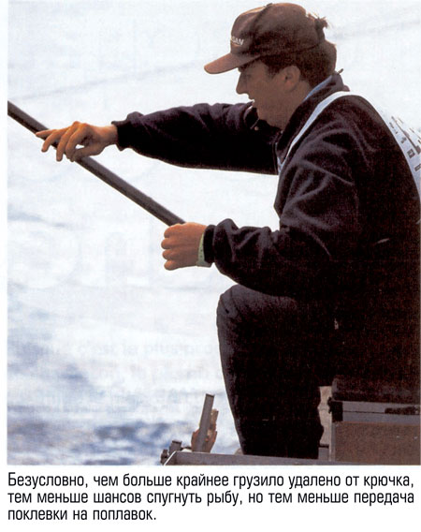
Тип приманки
Это факт – расположение грузил, в общем, и подпаска в частности может значительно варьироваться в зависимости от типа приманки, просто потому, что поведение самой рыбы не идентифицировано. Двумя крайностями являются, конечно, прикормка с большим количеством муки и прикормка. В первом случае рыбы концентрируются у дна, и основная часть грузил должна концентрироваться в нижней части водной толщи. Зато прикормка адресуется подвижным рыбам, которые перемещаются на всех уровнях, и грузила должны быть распределены более равномерно. Поэтому логично, что для рыбалки с прикормкой, подпасок должен быть более удалено от крючка, чем для рыбалки с приманкой на мучной основе. Но здесь речь идет лишь об общих данных: на практике все гораздо сложнее, в частности, когда идет рыбалка на приманку, и когда начинаешь приманивать рыбу, особенно, если делаешь это смесью, образующей в воде взвеси облачка, и смесь эта не очень уплотнена. Тогда ты попадаешь в промежуточную ситуацию, когда расстояние от грузила до крючка также связано с правильной интерпретацией поклевок, как и с презентацией насадки.
Характер поклевок
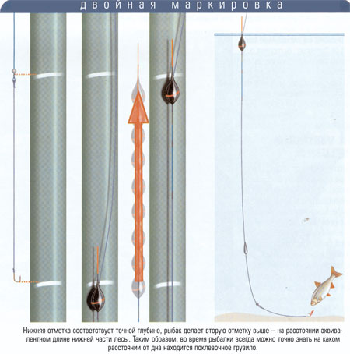
Чем более подпасок приближен к крючку, тем четче и быстрее передача поклевки на поплавок, но тем больше у рыбы шансов его обнаружить, и, следовательно, выплюнуть насадку. Еще раз убеждаешься, что необходимо считаться с одним особенно изменчивым параметром – настроением рыб! Можно даже прийти к следующему парадоксу: самое эффективное расположение грузил не то, которое лучше позволяет видеть поклевки. В этом случае, я не колеблюсь ни секунды: я предпочитаю иметь немножко меньше поклевок, но мало прозеванных, чем проводить время, занимаясь ложными подсечками, или извлекать полностью обсосанную насадку. Большое значение здесь имеет расстояние между крючком и грузилом, но более важным все же является размер грузила. Чем оно крупнее (а значит и тяжелее), тем больше дестабилизируется поплавок, когда рыба хватает насадку. Вот почему, я вовсе не являюсь сторонником использования очень маленьких дробинок в качестве поклевочного грузила, конечно, за исключением случая, когда используют поплавки с очень маленькой подъемной силой.
Размер поплавка
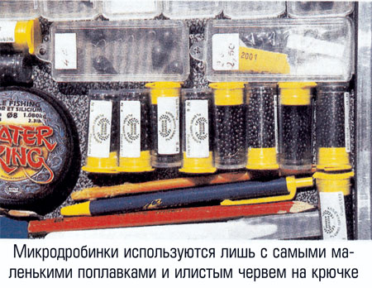
Итак, самое крупное поклевочное грузило…, но это не значит, что нужно одевать N 6 на поплавок массой 0,5 г! Я абсолютно убежден в том, что размер поклевочного грузила тесно связан с размером. Микродробинки используются лишь с самыми маленькими поплавками и илистым червем на крючке. Крупная насадка плохо сочетается с маленьким поклевочным грузилом, и наоборот, поплавка, и напротив, я никогда не мог понять, зачем устанавливать N 13 на речную удочку с грузилом массой 2 г. Мало того, что такое грузило не окажет никакого влияния на презентацию насадки, но как перемещение такой небольшой массы сможет хорошо передать поклевку на уровень поплавка? Зато, с появлением больших плоских поплавков и рыбалки с блокировкой удочки, можно смело применять огромные поклевочные грузила (до одного или двух ВВ, т.е. от 0,40 до 0,80 г!). В конце концов, если подсчитать процентную разницу между массой поклевочного грузила и общей массой удочки, другими словами, если устанавливаешь грузило N 10 для поплавка весом 1 г, значит для плоского поплавка весом 40 г необходимо грузило SSG (т.е. весом 1,6 г!). Стоит остановиться и на другом вопросе, диаметре антенны, или надводной части поплавка; одинаково глупо как использовать большое грузило, если поплавок имеет тонкую металлическую антенну или антенну из фибростекла, так и ставить дробинку N 13 в комплекте с пластиковым или бамбуковым поплавком диаметром 2 мм для ловли карпа!
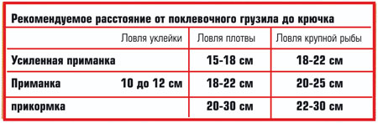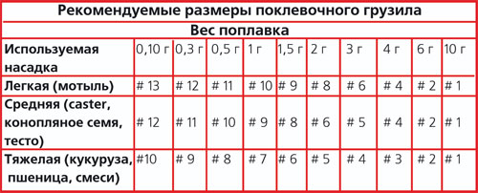

Тип насадки
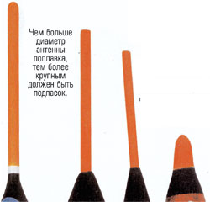
В воде, насадка – или скорее крючок с насадкой – имеет определенный вес, который необходимо принимать во внимание. Массой илистого червя можно пренебречь, так как более чем на 95% червь состоит из воды. Совсем другое дело, если речь идет о зернах пшеницы или кукурузы. Поэтому мне кажется важным использование поклевочного грузила, соответствующего массе насадки, т.е. не ставить N 13, если насадка кукуруза, и наоборот, N 6, если насадка мотыль на N 22. Подчеркиваю, в данном случае, это не имеет никакого отношения к размеру поплавка: таким образом, для специфической рыбалки на карпа, например, приходится использовать удочку большого диаметра, большой крючок с двумя зернышками кукурузы, но поплавок, масса которого не превышает 0,30 г. Так вот, в этом случае, можно смело использовать поклевочное грузило N 8 и даже N 6. Пытаясь быть более ясным и точным, я намеренно опустил различные факторы, влияющие на выбор поклевочного грузила, но не забывайте, в процессе рыбалки все эти факторы тесно переплетены. Тем не менее, не надо хвататься за голову, в конце концов, если нет клева, совсем несложно сменить или передвинуть грузило!
Николя Беру

Автор: Юрий Радугин

